Дорогие ученики, эта инструкция предназначена для быстрой, а главное понятной регистрации вас на образовательных платформах (РЭШ и ЯКласс), с которыми мы будем работать во время дистанционного обучения.
Итак, начнем:
С использованием логина и пароля ученика заходим в Дневник.ру
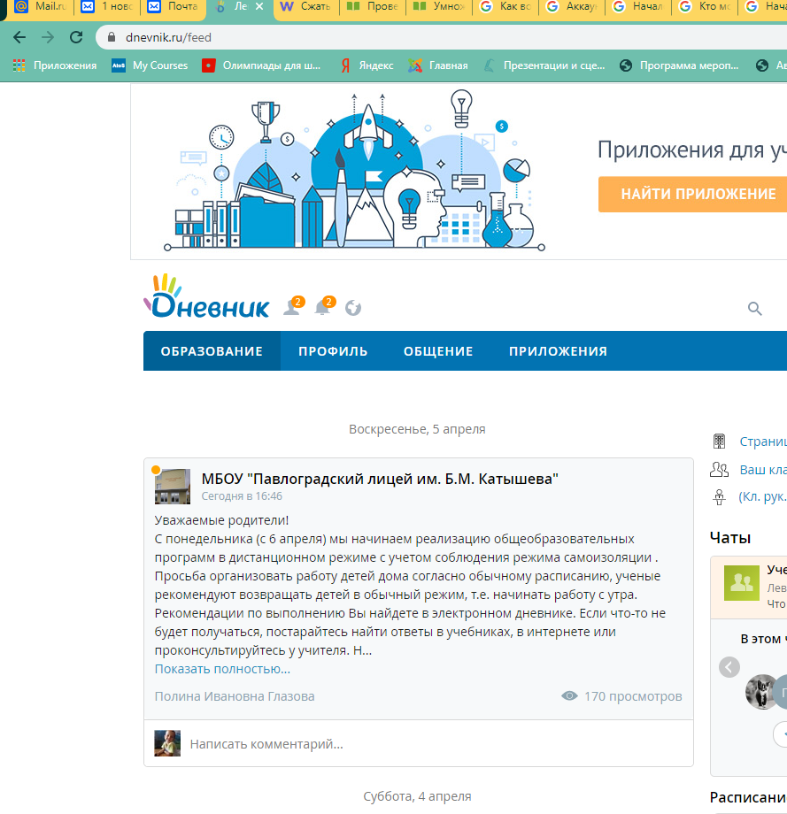
Нажимаем ПРИЛОЖЕНИЯ, выбираем ЯКласс
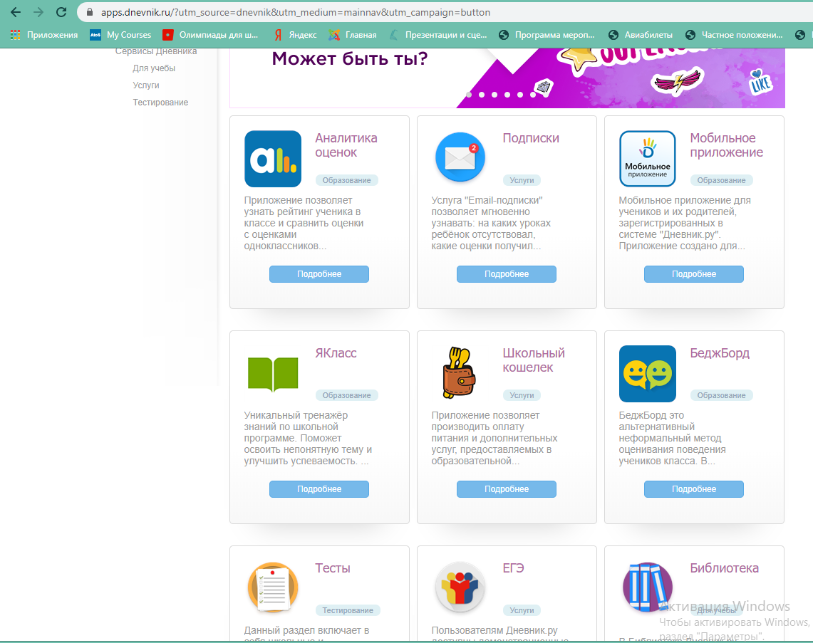
При переходе в приложение ЯКласс на стартовой странице сразу отображаются проверочные работы. С Теорией можно ознакомиться в разделе «Предметы»

